МИНИСТЕРСТВО ОБРАЗОВАНИЯ И НАУКИ РФ

Федеральное государственное автономное образовательное учреждение высшего образования “Национальный исследовательский университет ИТМО”

**ФАКУЛЬТЕТ ПРОГРАММНОЙ ИНЖЕНЕРИИ И КОМПЬЮТЕРНОЙ ТЕХНИКИ**

**ЛАБОРАТОРНАЯ РАБОТА №1**

по дисциплине

“Информационные системы и базы данных”

*Вариант*: 335106.

выполнил:

**Иванов Матвей Сергеевич**

**группа P33111**

Преподаватель

**Шешуков Дмитрий Михайлович**

**г. Санкт-Петербург, 2023**

# Задание

Для выполнения лабораторной работы №1 необходимо:

1. На основе предложенной предметной области (текста) составить ее описание. Из полученного описания выделить сущности, их атрибуты и связи.
2. Составить инфологическую модель.
3. Составить даталогическую модель. При описании типов данных для атрибутов должны использоваться типы из СУБД PostgreSQL.
4. Реализовать даталогическую модель в PostgreSQL. При описании и реализации даталогической модели должны учитываться ограничения целостности, которые характерны для полученной предметной области.
5. Заполнить созданные таблицы тестовыми данными.

Для создания объектов базы данных у каждого студента есть своя схема. Название схемы соответствует имени пользователя в базе studs (sXXXXXX). Команда для подключения к базе studs:

*psql -h pg -d studs*

Каждый студент должен использовать свою схему при работе над лабораторной работой №1 (а также в рамках выполнения 2, 3 и 4 этапа курсовой работы).

**Описание предметной области, по которой должна быть построена доменная модель:**

*Фрэнк Пул, получивший специальную подготовку для такой работы, выйдет из корабля и заменит поврежденный блок запасным. Заодно он проверит состояние оболочки и заделает микропробоины, которые были слишком незначительны, чтобы выходить только ради их.*

# Описание предметной области

Есть работник по имени Фрэнк Пул, имеет некоторые знания и навыки для починки корабля. У самого же корабля, который называется “Дискавери”, существует ряд проблем: поврежденный блок, микропробоины оболчки. У каждой из этих проблем есть различный уровень опасности (высокий, низкий, незначительный).

# Список сущностей и их классификация

**Стержни:**

Employees (Рабочие/Сотрудники), Skills (навыки),

Ships (корабли), Problems (Проблемы корабля)

**Ассоциации:**

Employee Skills (Навыки сотрудника)

Skills To Fix Problem (навыки, необходимые для решения проблемы)

Ship Problems (Проблемы корабля)

**Характеристики:**

Danger Level (Уровень опасности)

# Инфологическая модель

# 

# Даталогическая модель

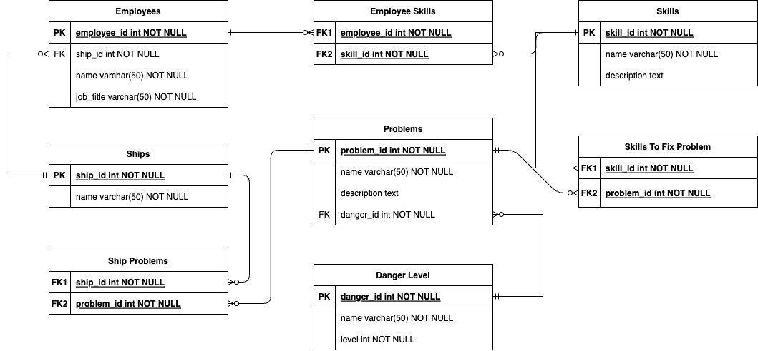

**Реализация в PostgreSQL**

CREATE SCHEMA IF NOT EXISTS s335105;

CREATE TABLE IF NOT EXISTS s335105.Employees (

employee_id INT GENERATED ALWAYS AS IDENTITY,

name VARCHAR(50) NOT NULL,

job_title VARCHAR(50) NOT NULL,

PRIMARY KEY(employee_id)

);

CREATE TABLE IF NOT EXISTS s335105.Skills (

skill_id INT GENERATED ALWAYS AS IDENTITY,

name VARCHAR(50) NOT NULL,

description TEXT,

PRIMARY KEY(skill_id)

);

CREATE TABLE IF NOT EXISTS s335105.DangerLevel (

danger_id INT GENERATED ALWAYS AS IDENTITY,

name VARCHAR(50) NOT NULL,

level INT NOT NULL,

PRIMARY KEY(danger_id)

);

CREATE TABLE IF NOT EXISTS s335105.Problems (

problem_id INT GENERATED ALWAYS AS IDENTITY,

name VARCHAR(50) NOT NULL,

description TEXT,

danger_id INT NOT NULL

REFERENCES s335105.DangerLevel(danger_id)

ON DELETE SET NULL,

PRIMARY KEY(problem_id)

);

CREATE TABLE IF NOT EXISTS s335105.Ships (

ship_id INT GENERATED ALWAYS AS IDENTITY,

name VARCHAR(50) NOT NULL,

PRIMARY KEY(ship_id)

);

CREATE TABLE IF NOT EXISTS s335105.EmployeeSkills (

employee_id INT NOT NULL

REFERENCES s335105.Employees(employee_id)

ON DELETE CASCADE,

skill_id INT NOT NULL

REFERENCES s335105.Skills(skill_id)

ON DELETE CASCADE

);

CREATE TABLE IF NOT EXISTS s335105.SkillsToFixProblem (

skill_id INT NOT NULL

REFERENCES s335105.Skills(skill_id)

ON DELETE CASCADE,

problem_id INT NOT NULL

REFERENCES s335105.Problems(problem_id)

ON DELETE CASCADE

);

CREATE TABLE IF NOT EXISTS s335105.ShipProblems (

problem_id INT NOT NULL

REFERENCES s335105.Problems(problem_id)

ON DELETE CASCADE,

ship_id INT NOT NULL

REFERENCES s335105.Ships(ship_id)

ON DELETE CASCADE

);

**Заключение**

Крутая работа, класс 👍